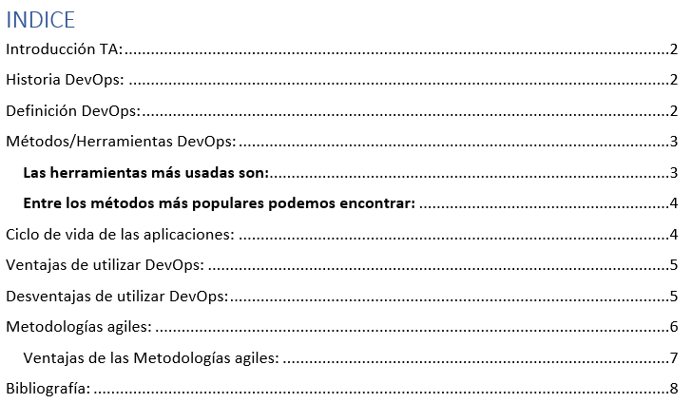

*Introducción TA:*

En esta investigación hablaremos sobre el concepto de DevOps y profundizaremos sobre el mismo. Además, trataremos sobre cómo surgió este concepto, y como se aplica en área de trabajo IT.

El termino denominado DevOps se divide en dos palabras con términos ingleses. “Dev” significa development (desarrollo) y “Ops” opertions (operaciones). Analizando este término, en conjunto representa la unión del área de desarrollo con la de operaciones, generando la unión, nuevos procesos y tecnología para ofrecer valor a los clientes.

Nuestro objetivo de investigación consiste en explicar de una manera sencilla y practica el ciclo de vida de una aplicación DevOps, junto con sus ventajas y desventajas, métodos más usados y por último nos centralizaremos sobre la metodología Agile.

*Historia DevOps:*

La metodología DevOps surge como una necesidad, se creo para resolver los conflictos de intereses entre los equipos de desarrollo y el de operación tecnológicas, y como resultado acelerar el ciclo de vida del desarrollo de software.

Puntualmente el origen de DevOps es en 2007 en donde Patrick Debois, consultor freelance, experimenta el conflicto mencionado. Un año después en el marco Agile 2008 conference, Patrick tuvo un encuentro con Andrew Clay Shafer con quien coincide en una gran problemática, la división de equipos de trabajo, donde deciden crear un grupo en Google llamado Agile System Administrators.

En 2009 se adopta el nombre DevOps por Debois debido a la conferencia O´Relly Velocity 09 donde se propuso por John Allspaw y Paul Hammond enfocar esfuerzos en la integración de los departamentos de operaciones y desarrollo.

*Definición DevOps:*

DevOps es un marco de trabajo y una filosofía en constante evolución que promueve un mejor desarrollo de aplicaciones en menos tiempo y la rápida publicación de nuevas o revisadas funciones de software o productos para los clientes.

¿Qué significa DevOps para los equipos? DevOps permite que los roles que antes estaban aislados (desarrollo, operaciones de TI, ingeniería de la calidad y seguridad) se coordinen y colaboren para ofrecer productos mejores y más confiables. Al adoptar una cultura de DevOps junto con prácticas y herramientas de DevOps, los equipos adquieren la capacidad de responder mejor a las necesidades de los clientes, aumentar la confianza en las aplicaciones que crean y alcanzar los objetivos empresariales en menos tiempo.

Con DevOps se promueve una comunicación continua más fluida, la colaboración, la integración, la visibilidad y la transparencia entre equipos de desarrollo de aplicaciones (Dev) y sus homólogos en operaciones tecnológicas (Ops).

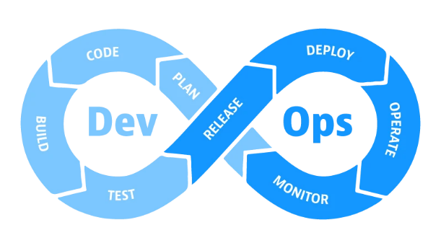

*Métodos/Herramientas DevOps:*

DevOps utiliza métodos / herramientas o también se conocen como cadenas de herramientas. Estas mismas se encargan cada una a una actividad diferente. Como puede ser la planificación, creación, verificación, configuración, compilación, funcionamiento, supervisión, etc.

En resumen, las herramientas de DevOps se pueden encajar dependiendo la actividad.

**Las herramientas más usadas son:**

* Jenkins: **es un servidor de código abierto escrito en Java que ayuda en la automatización de parte del proceso de desarrollo de un software.**

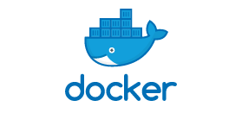

* Docker: nos va a permitir crear aplicaciones que vamos a poder transportar de un entorno a otro fácilmente, que van a ejecutarse en un contenedor aislado dentro de nuestro sistema operativo.



* Puppet: es una herramienta OpenSource de nueva generación para la automatización de servidores.



* Gradle: es una herramienta que permite la automatización de compilación de código abierto
* Entra otras.

**Entre los métodos más populares podemos encontrar:**

* **Agile:** estas prácticas están asociadas a una eficiencia rápida para la solución de los problemas de los clientes. Se centra en el feedback de los clientes para una rápida solución.
* **Scrum:** es un marco de trabajo por el cual las personas pueden **arreglar** problemas en equipo.
* **Kanban:** se trata de una gestión de proyectos de forma visual, mediante un flujo de trabajo. Este termina logrando ser un diagrama completo para saber que se está haciendo.

*Ciclo de vida de las aplicaciones:*

1. Plan:

En esta fase se definen y describen que tipo de características y como va a ser la funcionalidad de las aplicaciones y los sistemas a desarrollar. Se realiza una serie de tareas que pueden ser abarcativas, pero que también van a tener un seguimiento, administración, uso y visualización para que planear la agilidad y visibilidad del desarrollo.

1. Desarrollar:

La fase de desarrollo esta centrada en los aspectos de la programación y compilación. En esta parte del ciclo de vida se utilizan herramientas para no sacrificar la calidad, estabilidad y la productividad de donde se quiere innovar.

1. Entregar:

En este punto del ciclo se incluye la implementación y la configuración de la infraestructura básica de las aplicaciones en un modo constante y confiable. Se define un proceso de administración y gracias a la automatización de estos procesos, se realizan entregas con facilidad, confianza y tranquilidad.

1. Funcionamiento:

Por último, se chequean las aplicaciones y los posibles problemas que pueden contraer las mismas. Es clave la participación del equipo DevOps para una buena experiencia del cliente

*Ventajas de utilizar DevOps:*

* Aumenta la rentabilidad:

La demanda crece cada año debido al inicio continuo de nuevos proyectos, aumentando la rentabilidad y obteniendo una optimización progresiva del trabajo.

* Mejora la comunicación:

Este punto es clave un sistema DevOps ya que tiene muchas herramientas para facilitar la comunicación a su vez genera una dinámica constante de comunicación y retroalimentación.

* Software de mejor calidad:

La ventaja de DevOps es que el código del software se verifica continuamente, haciendo que los errores se resuelvan con mayor rapidez.

* Mayor seguridad:

Los sistemas de desarrollo DevOps facilitan este tipo de desarrollo debido a la automatización de los procesos de control y, debido a la poca participan humana.

* Crecimiento de la productividad:

El empleado queda liberado de las labores repetitivas ya que están automatizadas y puede desplegar todo su potencial aumentando la productividad.

*Desventajas de utilizar DevOps:*

En si DevOps no tiene desventajas, pero si podemos tener las desventajas de no utilizarlo.

Entre algunas podemos encontrar:

* Tiempo de ciclo más largo:

Al no implementar DevOps el tiempo de ciclo puede aumentar en gran cantidad. No puede tener una cartera suficiente y / o un logro eficaz de CD / CI cuando no hay personas DevOps en el equipo.

* Proceso de resolución de problemas alargado:

Un experto en DevOps puede llevar la resolución de problemas a un nivel completamente distinto y ágil. Este mismo experto abarca distintos problemas a la vez, además de los del código.

* Errores y Defectos:

El especialista de DevOps sabe como manejar las pruebas adecuadas para no cometer errores o defectos en el transcurso.

* Comunicación incompetente del equipo

Las habilidades de DevOps son la clave para crear una conexión confiable en el equipo de desarrollo de software.

* Configuración de operación inestable

Una persona de DevOps mantiene las cosas en el camino al inspeccionarlas constantemente a través de pruebas automatizados, y tenerlas en su escuadrón promete un entorno operativo mucho más estable a tiempo.

* Mas complejidad para administrar

Este es el resultado más obvio de la falta de DevOps. Cuando no tiene un supervisor para controlar los procedimientos, hay más cosas que manejar.

*Metodologías agiles:*

¿Por qué decimos que DevOps es una metodología agiles?

Las metodologías agiles son aquellas que permiten adaptar la forma de trabajo a las condiciones del proyecto como en DevOps, de esta forma se consigue la flexibilidad e inmediatez en la respuesta para amoldar el proyecto y su desarrollo a las circunstancias específicas del entorno.

las empresas que apuestan por esta metodología consiguen gestionar sus proyectos de forma flexible, autónoma y eficaz reduciendo los costes e incrementando su productividad.

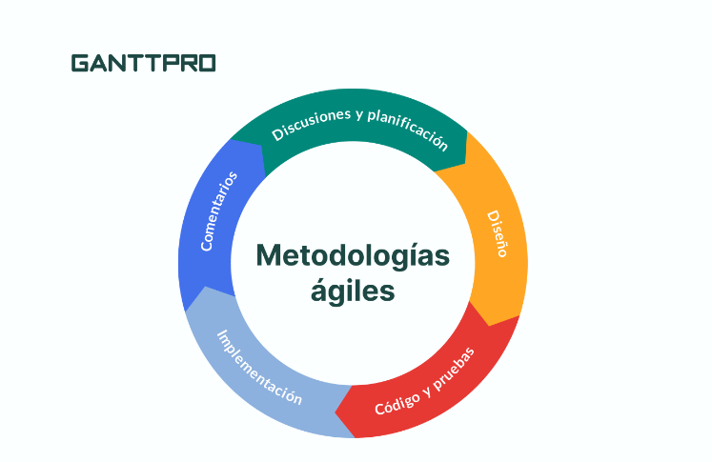

Ventajas de las Metodologías agiles:

* Mejora de la calidad del producto:

Estas metodologías fomentan el enfoque proactivo de los miembros del equipo en la búsqueda de la excelencia del producto.

* Mayor satisfacción del cliente:

Mediante varias demostraciones y entregas, el cliente vive a tiempo real las mejoras introducidas en el proceso.

* Mayor motivación de los trabajadores:

Los equipos de trabajo autogestionados, facilitan el desarrollo de la capacidad creativa y de innovación entre sus miembros.

* Trabajo colaborativo:

Mejor organización del trabajo debido a la división de trabajo entre equipos.

* Uso de métricas más relevantes:

Gracias a la división en pequeños equipos y fases podemos ser más conscientes de lo que está sucediendo.

* Mayor control y capacidad de predicción:

Los procesos agiles permiten un mayor control sobre su trabajo, esto permite controlar los costes y el tiempo.

* Reducción De Costes

La gestión ágil del proyecto permite que prácticamente no haya un fracaso que produzca costos.

*Bibliografía:*

<https://azure.microsoft.com/es-es/resources/cloud-computing-dictionary/what-is-devops/>

<https://www.netapp.com/es/devops-solutions/what-is-devops/>

<https://www.netapp.com/es/devops-solutions/what-is-devops/>

<http://vicenteguzman.mx/2018/conoce-que-no-es-devops/>

<https://www.ambit-bst.com/blog/10-ventajas-de-implementar-devops>

<https://discoverthenew.ituser.es/devops/2020/05/consecuencias-de-no-incluir-devops-en-el-desarrollo-de-software>